Инструкция по уходу за мебелью и правила эксплуатации.
Для поддержания внешнего вида и увеличение срока эксплуатации рекомендуется соблюдать следующие общие правила:
- Мебель должна эксплуатироваться в сухих и теплых помещениях, имеющих отопление и вентиляцию при температуре воздуха не ниже +1 и не выше +40 градусов, относительной влажности 65-85%.
- Расположение мебели ближе одного метра от отопительных приборов и других источников тепла, а также под прямыми солнечными лучами, вызывает ускоренное старение покрытия и деформацию мебельных щитов.
- Поверхность деталей мебели следует оберегать от попадания влаги во избежание разбухания каркасов фасадов и столешницы, отклеивания кромок на боковых поверхностях.
- Следует оберегать поверхность мебели и его конструктивные элементы от механических повреждений, которые могут быть вызваны воздействием твердых предметов, абразивных порошков, а также чрезмерными физическими нагрузками.
- Изделия мебели необходимо устанавливать на ровные поверхности.
- Рекомендуется для чистки преимущественно пользоваться мягкой тканью или замшей, смоченной и хорошо отжатой перед использованием. Всегда тщательно высушивайте (протирайте сухой тканью) смоченные участи по окончании чистки. Не следует использовать средства, обладающие абразивными свойствами. А также губки с покрытием из металлического волокнообразного или стружечного материала при чистке.
- В процессе эксплуатации мебели возможно ослабление крепежной фурнитуры, необходимо осуществлять «затяжку» всех изделий металлофурнитуры, осуществляющих крепеж и регулировку узлов, обеспечивающих открывание и трансформацию подвижных элементов.
Общие технические указания по сборке.
Для удобства транспортировки и предохранения от повреждений, мебель поставляется в разобранном виде в индивидуальной упаковке. Вы можете собрать ее самостоятельно, либо воспользоваться услугами квалифицированных сборщиков. Не приступайте к сборке, не ознакомившись с инструкцией!
Проверить комплектность каждой упаковки, согласно комплектовочной ведомости. При обнаружении дефектов или не комплектности к сборке не приступать. Обратитесь к продавцу. Внимание! Не рекомендуется одновременно вынимать детали из всех упаковок во избежание их смешивания ( можете перепутать детали). Проверить наличие фурнитуры.
Во избежание перекосов и повреждений, а также загрязнения мебели, сборку производить на ровном полу, покрытом тканью или бумагой. Необходимо соблюдать осторожность, чтобы не повредить поверхность деталей. В сборке сложных и больших изделий желательно участие двух человек. Перед началом сборки необходимо определить расположение деталей в изделии в соответствии со схемами сборки и инструкцией.
Производитель оставляет за собой право вносить незначительные изменения в конструкцию, не изменяющую внешний вид и дизайн изделия без предварительного уведомления.
Поставщик гарантирует соответствие товаров требованием ГОСТа при соблюдении условий транспортировки, хранения, сборки (для мебели, поставляемой в разобранном виде), эксплуатации.
Схема сборки:
Спецификация на панели и профили
 |  |  | Готовая деталь
Поз. | Наименование | Кол-во | Длина | Ширина
1 | Дно ящика | 4 | 340 | 345
2 | ДВП | 3 | 943 | 403
4 | Двери | 1 | 870 | 307
5 | Двери | 1 | 870 | 307
6 | Полка | 2 | 394 | 394
7 | Планки | 3 | 60 | 368
8 | Планки | 1 | 930 | 100
9 | Фасад ящика | 4 | 195 | 397
10 | Перегородки | 1 | 838 | 410
11 | Перегородки | 1 | 838 | 410
12 | цоколь | 1 | 50 | 1188
13 | крыша низ | 1 | 1188 | 410
14 | крыша | 1 | 1224 | 440
15 | боковина | 1 | 980 | 410
16 | боковина | 1 | 980 | 410
17 | планка | 2 | 1188 | 80
18 | Планки | 2 | 60 | 1188
19 | Боковина ящика левая | 4 | 350 | 120
20 | Боковина ящика правая | 4 | 350 | 120
21 | Фальш-панель ящика | 4 | 310 | 120
22 | Задняя панель ящика | 4 | 310 | 120
23 | Планки | 1 | 930 | 100
Спецификация на крепеж, фурнитуру, сборки
Поз. | Наименование | Кол-во | Примечание
27 | Направляющие 350мм. | 4
31 | Евровинт 6х50 | 50
32 | Шуруп 4х16 | 70
33 | Стяжка эксцентриковая | 4
34 | Стяжка | 6
35 | Полкодержатель | 8
36 | Шуруп 4х30 | 12
37 | Ручка-скоба | 6
38 | Петля 180 | 4
 | Заглушки | 50
 | Евроключ | 1
 | Подпятники | 4
 | Гвозди | 100

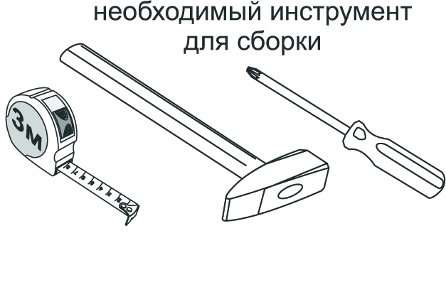
Сборку рекомендовано производить вдвоем на чистой, ровной поверхности, во избежание перекосов и повреждений. Не приступайте к сборке, не ознакомившись с инструкцией! Для удобства транспортировки и предохранения от повреждений, мебель поставляется в разобранном виде в индивидуальной упаковке. Вы можете собрать ее самостоятельно или воспользоваться услугами квалифицированных сборщиков.

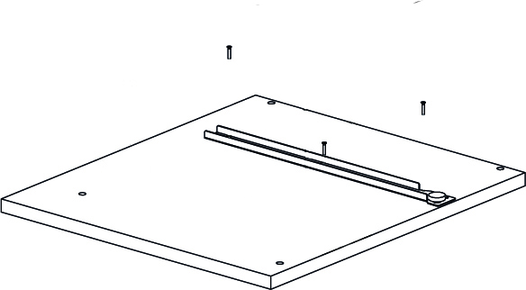
Закрепите направляющих на перегородках

Соберите корпус

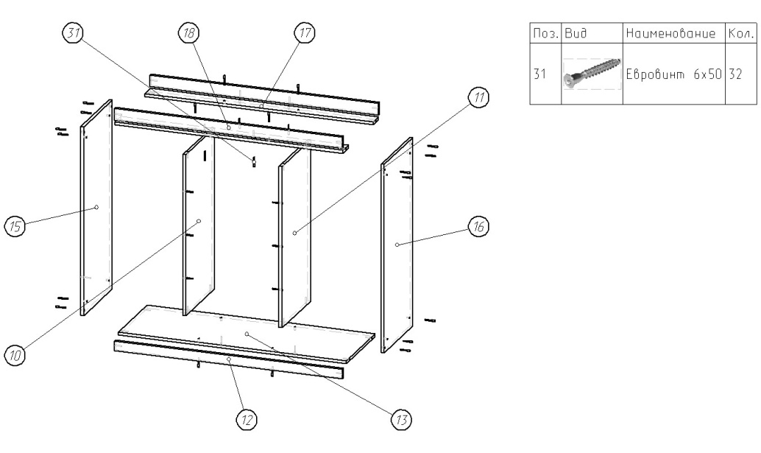
Установите ДВП. Внимание: Проверить диагонали комода. Прикрутите подпятники.
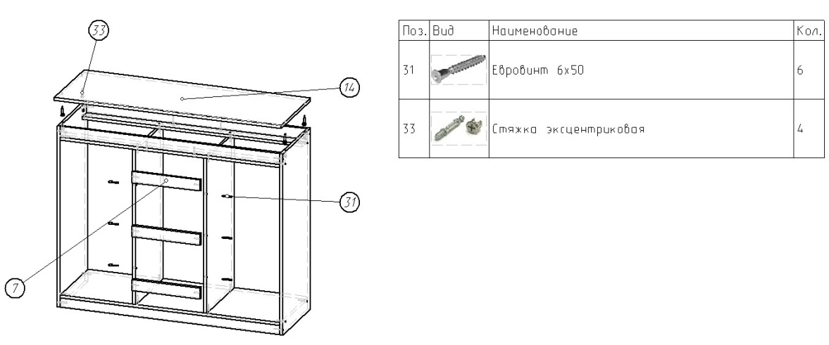
Прикрепите крышу

Прикрепите планки
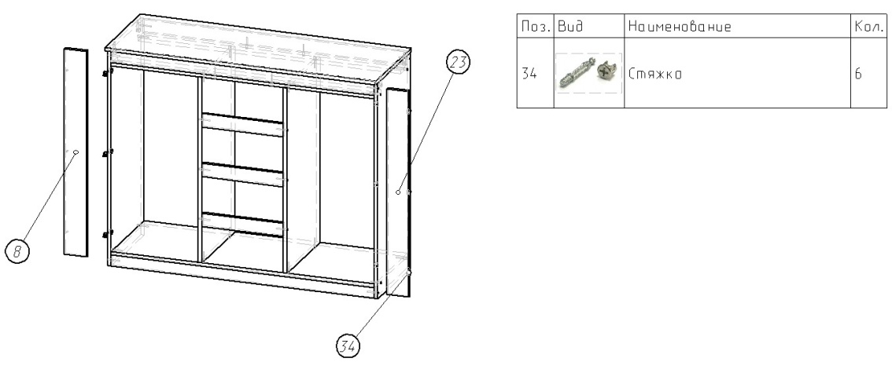

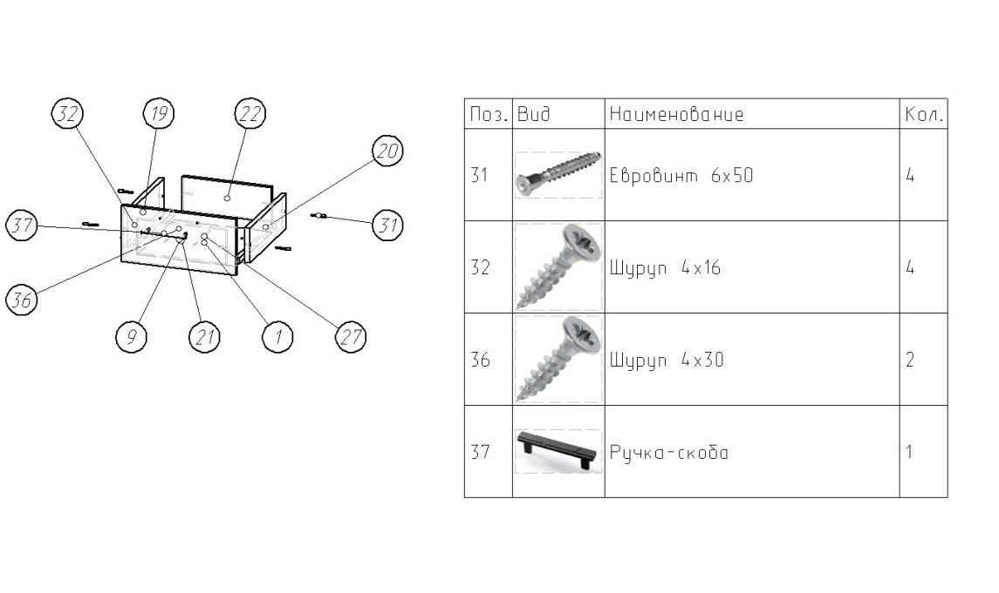
Соберите и установите ящики.

Установите фасад и отрегулируйте его.
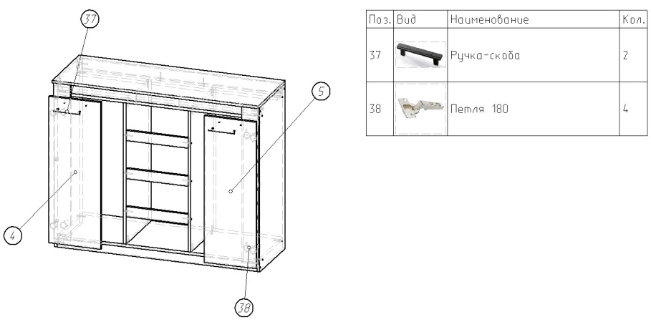
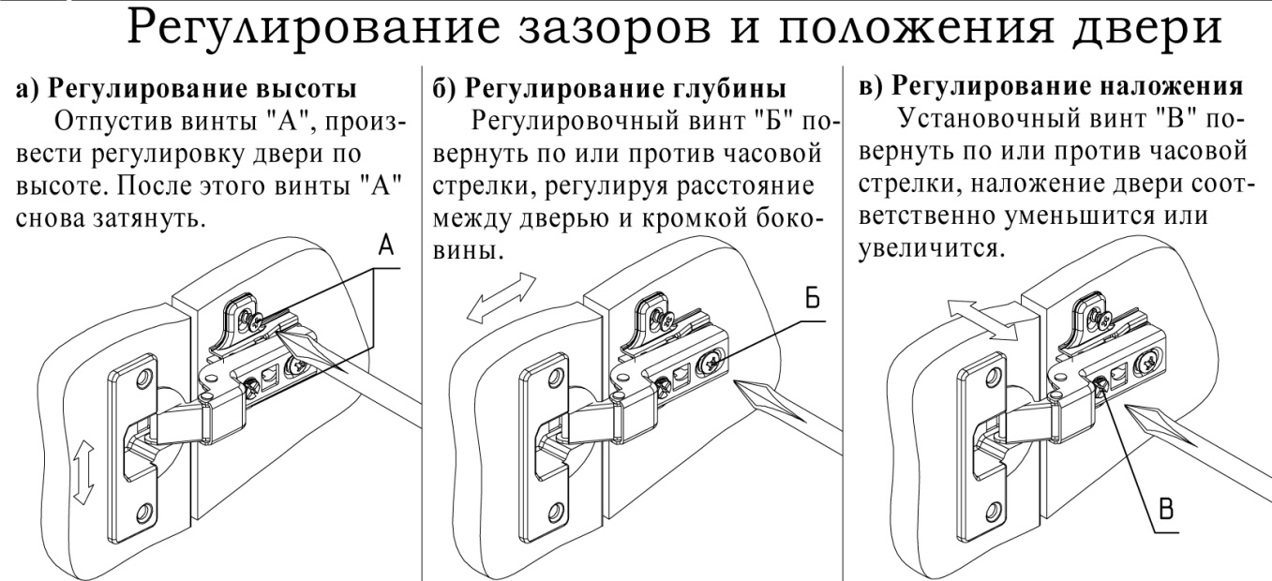
Установите ящики, полки на место.

Паспорт изделия
Инструкция по сборке и эксплуатации мебели
Кровать с/г Артемида Люкс

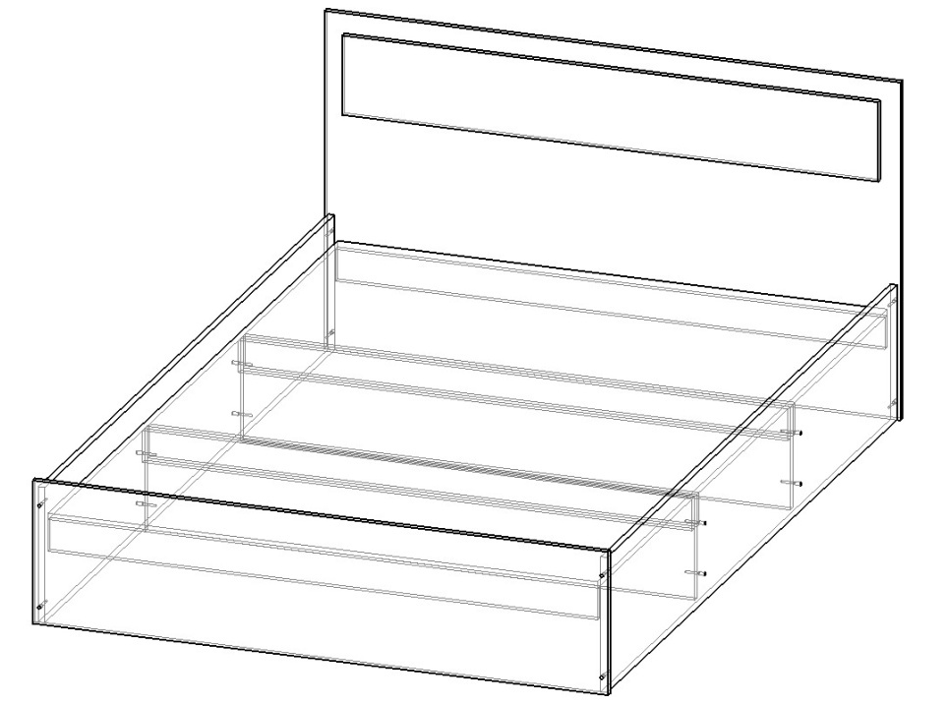

Инструкция по уходу за мебелью и правила эксплуатации.
Для поддержания внешнего вида и увеличение срока эксплуатации рекомендуется соблюдать следующие общие правила:
- Мебель должна эксплуатироваться в сухих и теплых помещениях, имеющих отопление и вентиляцию при температуре воздуха не ниже +1 и не выше +40 градусов, относительной влажности 65-85%.
- Расположение мебели ближе одного метра от отопительных приборов и других источников тепла, а также под прямыми солнечными лучами, вызывает ускоренное старение покрытия и деформацию мебельных щитов.
- Поверхность деталей мебели следует оберегать от попадания влаги во избежание разбухания каркасов фасадов и столешницы, отклеивания кромок на боковых поверхностях.
- Следует оберегать поверхность мебели и его конструктивные элементы от механических повреждений, которые могут быть вызваны воздействием твердых предметов, абразивных порошков, а также чрезмерными физическими нагрузками.
- Изделия мебели необходимо устанавливать на ровные поверхности.
- Рекомендуется для чистки преимущественно пользоваться мягкой тканью или замшей, смоченной и хорошо отжатой перед использованием. Всегда тщательно высушивайте (протирайте сухой тканью) смоченные участи по окончании чистки. Не следует использовать средства, обладающие абразивными свойствами. А также губки с покрытием из металлического волокнообразного или стружечного материала при чистке.
- В процессе эксплуатации мебели возможно ослабление крепежной фурнитуры, необходимо осуществлять «затяжку» всех изделий металлофурнитуры, осуществляющих крепеж и регулировку узлов, обеспечивающих открывание и трансформацию подвижных элементов.
Общие технические указания по сборке.
Для удобства транспортировки и предохранения от повреждений, мебель поставляется в разобранном виде в индивидуальной упаковке. Вы можете собрать ее самостоятельно, либо воспользоваться услугами квалифицированных сборщиков. Не приступайте к сборке, не ознакомившись с инструкцией!
Проверить комплектность каждой упаковки, согласно комплектовочной ведомости. При обнаружении дефектов или не комплектности к сборке не приступать. Обратитесь к продавцу. Внимание! Не рекомендуется одновременно вынимать детали из всех упаковок во избежание их смешивания ( можете перепутать детали). Проверить наличие фурнитуры.
Во избежание перекосов и повреждений, а также загрязнения мебели, сборку производить на ровном полу, покрытом тканью или бумагой. Необходимо соблюдать осторожность, чтобы не повредить поверхность деталей. В сборке сложных и больших изделий желательно участие двух человек. Перед началом сборки необходимо определить расположение деталей в изделии в соответствии со схемами сборки и инструкцией.
Производитель оставляет за собой право вносить незначительные изменения в конструкцию, не изменяющую внешний вид и дизайн изделия без предварительного уведомления.
Поставщик гарантирует соответствие товаров требованием ГОСТа при соблюдении условий транспортировки, хранения, сборки (для мебели, поставляемой в разобранном виде), эксплуатации.
Схема сборки:
Спецификация на панели и профили
 |  |  | Готовая деталь
Поз. | Наименование | Кол-во | Длина | Ширина
1 | Щит | 3 | 668 | 1600
2 | Вязки | 6 | 80 | 1600
3 | Накладка | 1 | 200 | 1550
4 | Вязки | 2 | 260 | 1600
5 | Щиток ноги | 1 | 360 | 1650
6 | Щиток голова | 1 | 850 | 1650
7 | Царги | 2 | 340 | 2005
Спецификация на крепеж, фурнитуру, сборки
Поз. | Наименование | Кол-во | Примечание
8 | Евровинт 6х50 | 16
 | Заглушки | 16
 | Евроключ | 1
 | Подпятники | 14
 | 25 | 8
 | Гвозди | 28
Сборку рекомендовано производить вдвоем на чистой,
ровной поверхности, во избежание перекосов и повреждений.
Не приступайте к сборке, не ознакомившись с инструкцией!
Для удобства транспортировки и предохранения от повреждений,
мебель поставляется в разобранном виде в
индивидуальной упаковке. Вы можете собрать ее самостоятельно
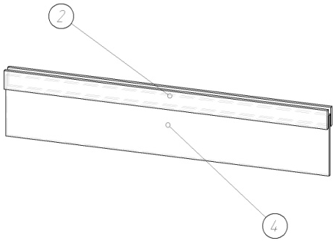
или воспользоваться услугами квалифицированных сборщиков.

Закрепите шурупами планки и вязки с двух сторон. Закрепите подпятники.

Соберите корпус
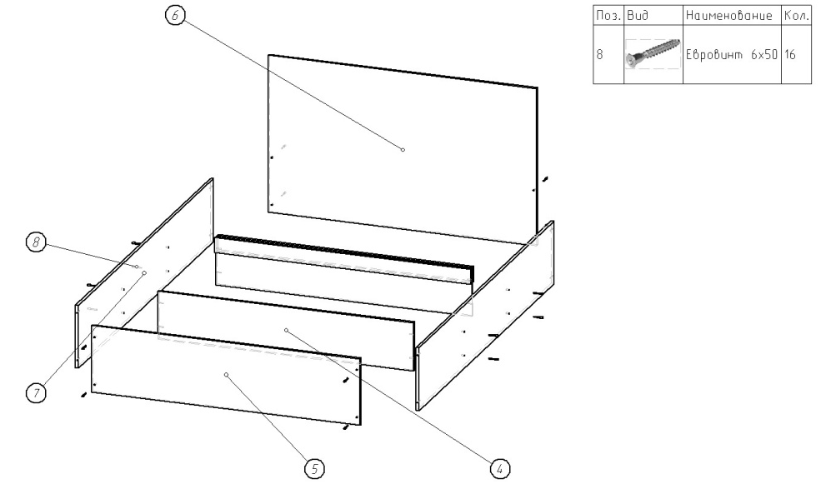

Установите щиты

Паспорт изделия
Инструкция по сборке и эксплуатации мебели
Тумба с/г Артемида Люкс

Инструкция по уходу за мебелью и правила эксплуатации.
Для поддержания внешнего вида и увеличение срока эксплуатации рекомендуется соблюдать следующие общие правила:
- Мебель должна эксплуатироваться в сухих и теплых помещениях, имеющих отопление и вентиляцию при температуре воздуха не ниже +1 и не выше +40 градусов, относительной влажности 65-85%.
- Расположение мебели ближе одного метра от отопительных приборов и других источников тепла, а также под прямыми солнечными лучами, вызывает ускоренное старение покрытия и деформацию мебельных щитов.
- Поверхность деталей мебели следует оберегать от попадания влаги во избежание разбухания каркасов фасадов и столешницы, отклеивания кромок на боковых поверхностях.
- Следует оберегать поверхность мебели и его конструктивные элементы от механических повреждений, которые могут быть вызваны воздействием твердых предметов, абразивных порошков, а также чрезмерными физическими нагрузками.
- Изделия мебели необходимо устанавливать на ровные поверхности.
- Рекомендуется для чистки преимущественно пользоваться мягкой тканью или замшей, смоченной и хорошо отжатой перед использованием. Всегда тщательно высушивайте (протирайте сухой тканью) смоченные участи по окончании чистки. Не следует использовать средства, обладающие абразивными свойствами. А также губки с покрытием из металлического волокнообразного или стружечного материала при чистке.
- В процессе эксплуатации мебели возможно ослабление крепежной фурнитуры, необходимо осуществлять «затяжку» всех изделий металлофурнитуры, осуществляющих крепеж и регулировку узлов, обеспечивающих открывание и трансформацию подвижных элементов.
Общие технические указания по сборке.
Для удобства транспортировки и предохранения от повреждений, мебель поставляется в разобранном виде в индивидуальной упаковке. Вы можете собрать ее самостоятельно, либо воспользоваться услугами квалифицированных сборщиков. Не приступайте к сборке, не ознакомившись с инструкцией!
Проверить комплектность каждой упаковки, согласно комплектовочной ведомости. При обнаружении дефектов или не комплектности к сборке не приступать. Обратитесь к продавцу. Внимание! Не рекомендуется одновременно вынимать детали из всех упаковок во избежание их смешивания ( можете перепутать детали). Проверить наличие фурнитуры.
Во избежание перекосов и повреждений, а также загрязнения мебели, сборку производить на ровном полу, покрытом тканью или бумагой. Необходимо соблюдать осторожность, чтобы не повредить поверхность деталей. В сборке сложных и больших изделий желательно участие двух человек. Перед началом сборки необходимо определить расположение деталей в изделии в соответствии со схемами сборки и инструкцией.
Производитель оставляет за собой право вносить незначительные изменения в конструкцию, не изменяющую внешний вид и дизайн изделия без предварительного уведомления.
Поставщик гарантирует соответствие товаров требованием ГОСТа при соблюдении условий транспортировки, хранения, сборки (для мебели, поставляемой в разобранном виде), эксплуатации.
Схема сборки:
Спецификация на панели и профили
 |  |  |  |  |  | Готовая деталь
Поз. | Наименование |  |  | Кол-во |  | Длина |  |  | Ширина
1 | Дно ящика |  |  | 2 |  | 340 |  |  | 345
2 | Задняя панель ящика |  |  | 2 |  | 310 |  |  | 120
3 | Боковина ящика правая |  |  | 2 |  | 350 |  |  | 120
4 | Фальш-панель ящика |  |  | 2 |  | 310 |  |  | 120
5 | Боковина ящика левая |  |  | 2 |  | 350 |  |  | 120
6 | Фасад ящика |  |  | 2 |  | 183 |  |  | 397
7 | Цоколь |  |  | 1 |  | 100 |  |  | 368
8 | Крыша |  |  | 1 |  | 402 |  |  | 402
9 | Вязки |  |  | 2 |  | 368 |  |  | 100
10 | Боковина |  |  | 1 |  | 500 |  |  | 370
11 | Боковина |  |  | 1 |  | 500 |  |  | 370
12 | Вязки |  |  | 2 |  | 368 |  |  | 100
13 | Планки |  |  | 1 |  | 60 |  |  | 368
Спецификация на крепеж, фурнитуру, сборки
Поз. | Наименование |  |  | Кол-во |  | Примечание
14 | Направляющие 350мм. |  |  | 2
18 | Ручка-скоба |  |  | 2
19 | Шуруп 4х16 |  |  | 16
23 | Евровинт 6х50 |  |  | 22
24 | Шуруп 4х30 |  |  | 8
 | Заглушки |  |  | 20
 | Евроключ |  |  | 1
 | Подпятники |  |  | 4
 | Гвозди |  |  | 70
Сборку рекомендовано производить вдвоем на чистой,
ровной поверхности, во избежание перекосов и повреждений.
Не приступайте к сборке, не ознакомившись с инструкцией!
Для удобства транспортировки и предохранения от повреждений,
мебель поставляется в разобранном виде в
индивидуальной упаковке. Вы можете собрать ее самостоятельно
или воспользоваться услугами квалифицированных сборщиков.

Закрепите направляющие на боковинах

Соберите корпус
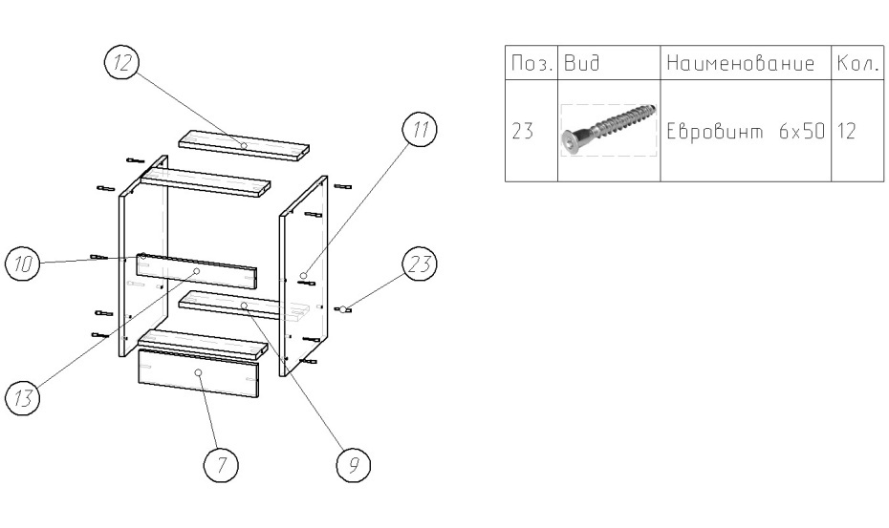
Установите ДВП. Внимание: Проверить диагонали тумбы. Прикрутите подпятники к тумбе.

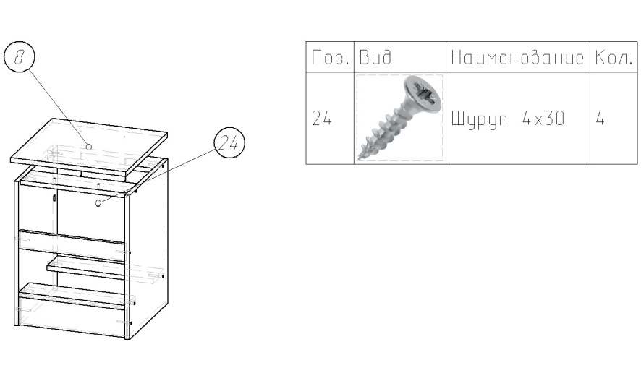
Закрепите крышу

.

Соберите ящики

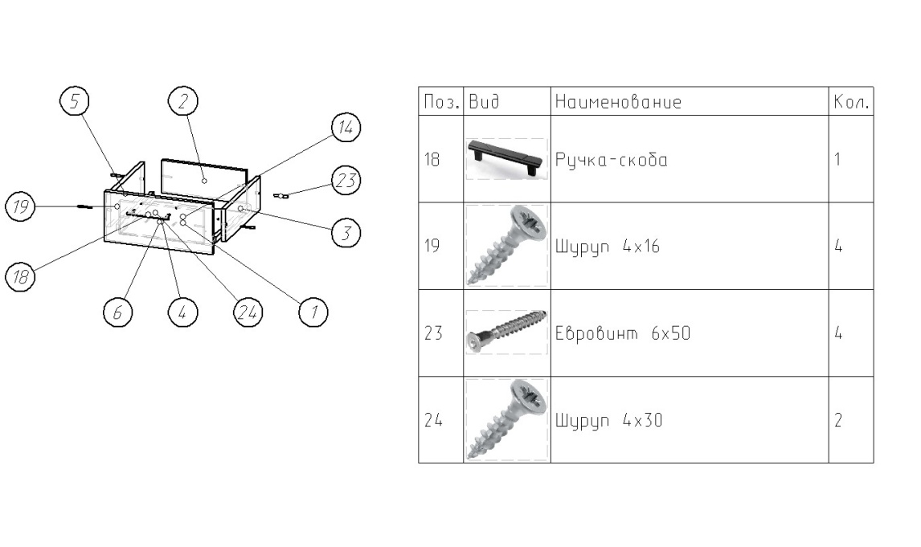
Установите ящики на место.

Паспорт изделия
Инструкция по сборке и эксплуатации мебели
Шкаф с/г Артемида Люкс

Инструкция по уходу за мебелью и правила эксплуатации.
Для поддержания внешнего вида и увеличение срока эксплуатации рекомендуется соблюдать следующие общие правила:
- Мебель должна эксплуатироваться в сухих и теплых помещениях, имеющих отопление и вентиляцию при температуре воздуха не ниже +1 и не выше +40 градусов, относительной влажности 65-85%.
- Расположение мебели ближе одного метра от отопительных приборов и других источников тепла, а также под прямыми солнечными лучами, вызывает ускоренное старение покрытия и деформацию мебельных щитов.
- Поверхность деталей мебели следует оберегать от попадания влаги во избежание разбухания каркасов фасадов и столешницы, отклеивания кромок на боковых поверхностях.
- Следует оберегать поверхность мебели и его конструктивные элементы от механических повреждений, которые могут быть вызваны воздействием твердых предметов, абразивных порошков, а также чрезмерными физическими нагрузками.
- Изделия мебели необходимо устанавливать на ровные поверхности.
- Рекомендуется для чистки преимущественно пользоваться мягкой тканью или замшей, смоченной и хорошо отжатой перед использованием. Всегда тщательно высушивайте (протирайте сухой тканью) смоченные участи по окончании чистки. Не следует использовать средства, обладающие абразивными свойствами. А также губки с покрытием из металлического волокнообразного или стружечного материала при чистке.
- В процессе эксплуатации мебели возможно ослабление крепежной фурнитуры, необходимо осуществлять «затяжку» всех изделий металлофурнитуры, осуществляющих крепеж и регулировку узлов, обеспечивающих открывание и трансформацию подвижных элементов.
Общие технические указания по сборке.
Для удобства транспортировки и предохранения от повреждений, мебель поставляется в разобранном виде в индивидуальной упаковке. Вы можете собрать ее самостоятельно, либо воспользоваться услугами квалифицированных сборщиков. Не приступайте к сборке, не ознакомившись с инструкцией!
Проверить комплектность каждой упаковки, согласно комплектовочной ведомости. При обнаружении дефектов или не комплектности к сборке не приступать. Обратитесь к продавцу. Внимание! Не рекомендуется одновременно вынимать детали из всех упаковок во избежание их смешивания ( можете перепутать детали). Проверить наличие фурнитуры.
Во избежание перекосов и повреждений, а также загрязнения мебели, сборку производить на ровном полу, покрытом тканью или бумагой. Необходимо соблюдать осторожность, чтобы не повредить поверхность деталей. В сборке сложных и больших изделий желательно участие двух человек. Перед началом сборки необходимо определить расположение деталей в изделии в соответствии со схемами сборки и инструкцией.
Производитель оставляет за собой право вносить незначительные изменения в конструкцию, не изменяющую внешний вид и дизайн изделия без предварительного уведомления.
Поставщик гарантирует соответствие товаров требованием ГОСТа при соблюдении условий транспортировки, хранения, сборки (для мебели, поставляемой в разобранном виде), эксплуатации.
Схема сборки:

Спецификация на панели и профили
 |  |  | Готовая деталь
Поз. | Наименование | Кол-во | Длина | Ширина
1 | ДВП | 3 | 2065 | 532
3 | Дно ящика | 2 | 740 | 445
4 | Дверь | 1 | 1650 | 397
5 | Двери | 2 | 2050 | 297
6 | Дверь | 1 | 1650 | 397
7 | Планки | 2 | 2054 | 100
8 | Вязки | 2 | 384 | 500
9 | Боковина | 1 | 2154 | 500
10 | Цоколь | 1 | 100 | 1568
11 | Боковина | 1 | 2154 | 500
12 | Перегородки | 1 | 2038 | 500
13 | Перегородки | 1 | 2038 | 500
14 | Крыша | 1 | 1600 | 520
15 | Крыша низ | 1 | 1568 | 500
16 | Вязки | 1 | 768 | 500
17 | Фасад ящика | 2 | 170 | 797
18 | Полка | 6 | 384 | 480
19 | Планки | 2 | 60 | 768
20 | Боковина ящика левая | 2 | 450 | 100
21 | Боковина ящика правая | 2 | 450 | 100
22 | Фальш-панель ящика | 2 | 710 | 100
23 | Задняя панель ящика | 2 | 710 | 100

Спецификация на крепеж, фурнитуру, сборки
Поз. | Наименование | Кол-во | Примечание
27 | Направляющие 450мм. | 2
31 | Стяжка | 12
32 | Евровинт 6х50 | 50
33 | Петля 90 гр | 6
34 | Петля 180 гр | 6
35 | Ручка-скоба | 6
36 | Полкодержатель | 32
37 | Шуруп 4х16 | 75
38 | Шуруп 4х30 | 10
 | Заглушки | 30
 | Евроключ | 1
 | Подпятники | 4
 | Угол метал с заглушкой | 4
 | Скалкодержатель | 2
 | Гвозди | 170

Сборку рекомендовано производить вдвоем на чистой, ровной поверхности, во избежание перекосов и повреждений. Не приступайте к сборке, не ознакомившись с инструкцией! Для удобства транспортировки и предохранения от повреждений, мебель поставляется в разобранном виде в индивидуальной упаковке. Вы можете собрать ее самостоятельно или воспользоваться услугами квалифицированных сборщиков.
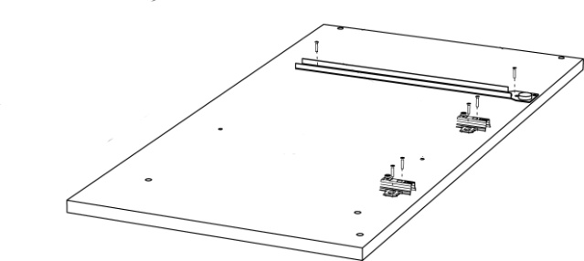
Закрепите направляющие и ответные планки петель на планках и перегородках

Соберите корпус
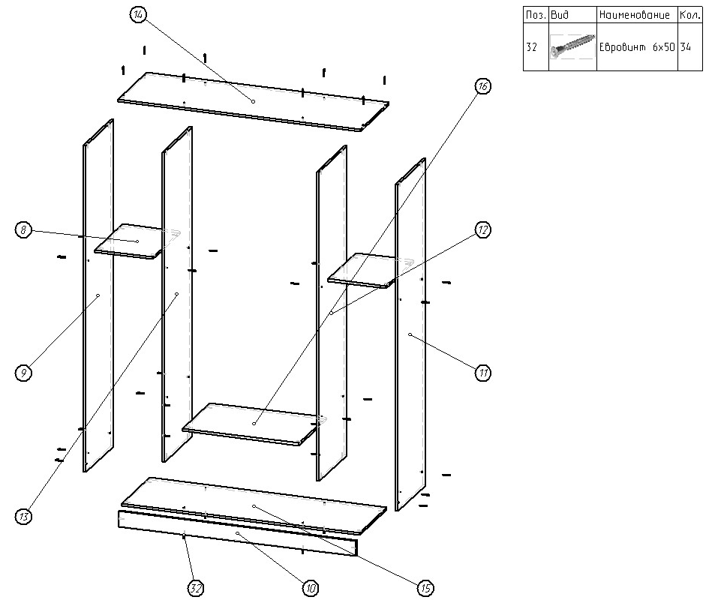

Установите ДВП. Внимание: Проверить диагонали шкафа. Прибейте подпятники к шкафу

Прикрепите планки к боковинам
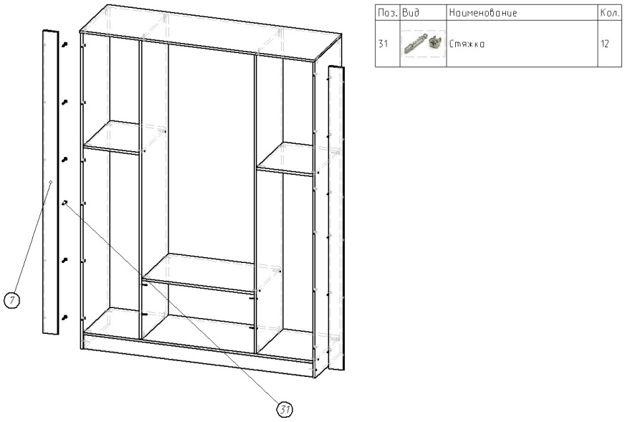

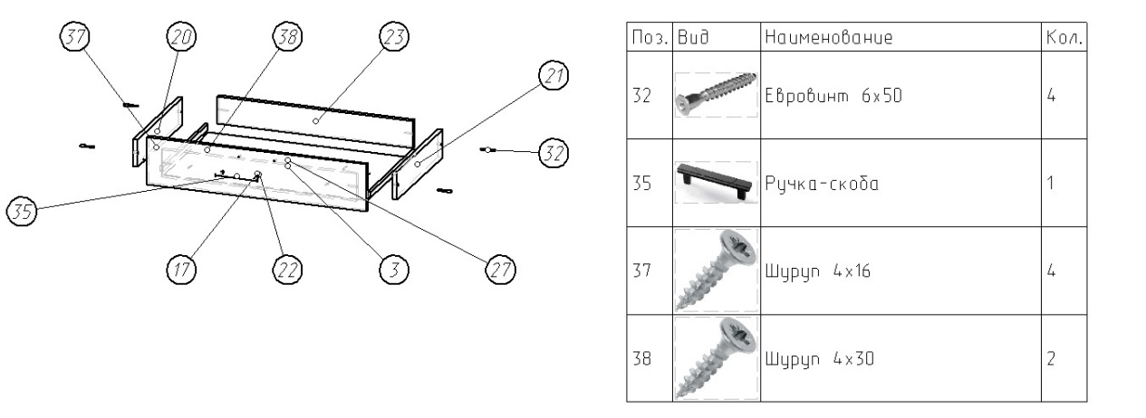
Соберите ящик

Установите ящики и фасад. Отрегулируете зазоры и положение дверей
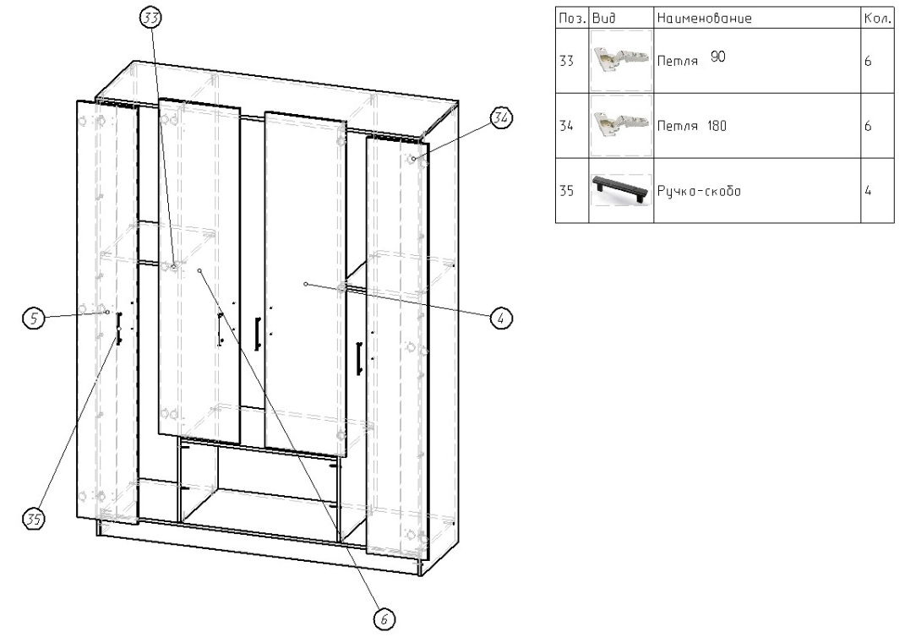

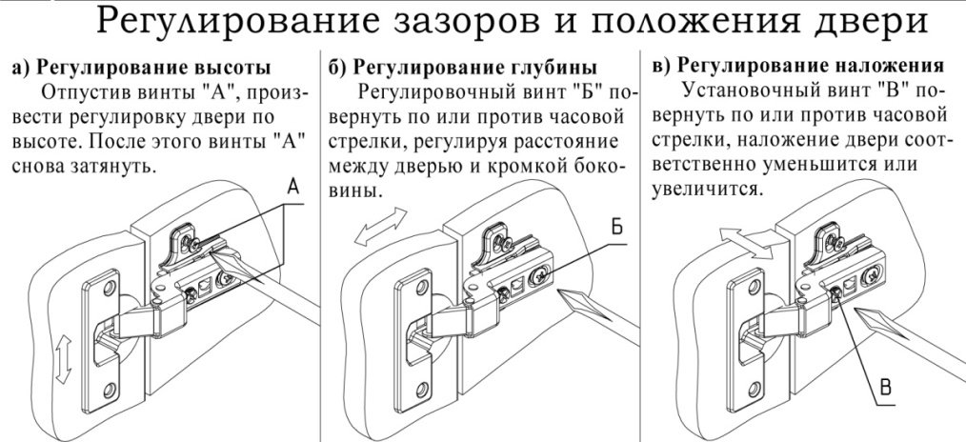

Установите ящики и полки.

